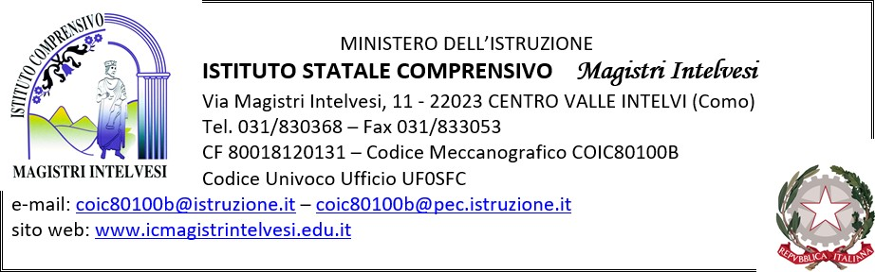
SCUOLA PRIMARIA DI PELLIO
ANNO SCOLASTICO 2022/2023 ORARIO CLASSI
CLASSE PRIMA
 | LUNEDÌ | MARTEDÌ | MERCOLEDÌ | GIOVEDÌ | VENERDÌ
8.30/9.30 | ITALIANO | MATEMATICA | MATEMATICA | IRC | ITALIANO
9.30/10.30 | ITALIANO | ITALIANO | MATEMATICA | IRC | MATEMATICA
10.30/11.30 | MATEMATICA | ITALIANO | ITALIANO | SCIENZE | MATEMATICA
11.30/12.30 | MATEMATICA | L2 | ITALIANO | TECNOLOGIA | MOTORIA
12.30/13.30 | MENSA |  | MENSA | MENSA
13.30/14.30 | IMMAGINE |  | S/G | MUSICA
14.30/15.30 | IMMAGINE |  | S/G | MOTORIA
15.30/16.00 | S/G |  | S/G

CLASSE SECONDA (* ORE IN PLURICLASSE)
 | LUNEDÌ | MARTEDÌ | MERCOLEDÌ | GIOVEDÌ | VENERDÌ
8.30/9.30 | MATEMATICA | ITALIANO | ITALIANO | MATEMATICA | *IRC
9.30/10.30 | MATEMATICA | ITALIANO | ITALIANO | MATEMATICA | * IRC
10.30/11.30 | ITALIANO | SG | L2 | SG | MATEMATICA
11.30/12.30 | ITALIANO | IMMAGINE | L2 | SG | MATEMATICA
12.30/13.30 | MOTORIA |  | * MUSICA | MOTORIA
13.30/14.30 | MENSA |  | MENSA | MENSA
14.30/15.30 | * SCIENZE |  | * IMMAGINE | *TECNOLOGIA
15.30/16.00 | *SCIENZE |  | *SCIENZE

CLASSE TERZA
 | LUNEDÌ | MARTEDÌ | MERCOLEDÌ | GIOVEDÌ | VENERDÌ
8.30/9.30 | ITALIANO | L2 | MATEMATICA | STORIA | MATEMATICA
9.30/10.30 | ITALIANO | ITALIANO | MATEMATICA | STORIA | MATEMATICA
10.30/11.30 | MATEMATICA | ITALIANO | SCIENZE | IRC | GEOGRAFIA
11.30/12.30 | MATEMATICA | MOTORIA | ITALIANO | IRC | GEOGRAFIA
12.30/13.30 | IMMAGINE |  | TECNOLOGIA | ITA
12.30/13.30 | IMMAGINE |  | L2 | ITA
13.30/14.30 | MENSA |  | MENSA | MENSA
14.30/15.30 | SCIENZE |  | L2 | MUSICA
15.30/16.00 | TECNOLOGIA |  | L2

CLASSE QUARTA
 | LUNEDÌ | MARTEDÌ | MERCOLEDÌ | GIOVEDÌ | VENERDÌ
8.30/9.30 | ITALIANO | L2 | L2 | MATEMATICA | ITALIANO
9.30/10.30 | ITALIANO | MATEMATICA | L2 | MATEMATICA | ITALIANO
10.30/11.30 | MATEMATICA | MATEMATICA | ITALIANO | TECNOLOGIA | STORIA
11.30/12.30 | MOTORIA | IMMAGINE | ITALIANO | MUSICA | STORIA
12.30/13.30 | MENSA |  | MENSA | MENSA
13.30/14.30 | MATEMATICA |  | GEOGRAFIA | SCIENZE
13.30/14.30 | MATEMATICA |  | IRC | SCIENZE
14.30/15.30 | GEOGRAFIA |  | IRC | SCIENZE
15.30/16.00 | GEOGRAFIA |  | IRC

CLASSE QUINTA (* ORE IN PLURICLASSE)
 | LUNEDÌ | MARTEDÌ | MERCOLEDÌ | GIOVEDÌ | VENERDÌ
8.30/9.30 | ITALIANO | MATEMATICA | ITALIANO | MATEMATICA | *IRC
9.30/10.30 | ITALIANO | MATEMATICA | ITALIANO | MATEMATICA | *IRC
10.30/11.30 | MATEMATICA | GEOGRAFIA | STORIA | L2 | ITALIANO
11.30/12.30 | MATEMATICA | MOTORIA | STORIA | L2 | ITALIANO
12.30/13.30 | L2 | MOTORIA | * MUS | GEOGRAFIA
13.30/14.30 | MENSA |  | MENSA | MENSA
14.30/15.30 | * SCIENZE |  | * IMM | * TECNOL
15.30/16.00 | * SCIENZE |  | * SCIENZE

